**DISCIPLINA: FUNDAMENTOS DE WEB DESIGN II**

**PROF. WILTON DE PAULA FILHO**

**(http://www.wiltonfilho.com -** [**wiltonpaulafilho@gmail.com**](mailto:wiltonpaulafilho@gmail.com)**)**

**JAVASCRIPT - LISTA DE EXERCÍCIOS 03**

**Utilize o conceito de JavaScript para resolver cada uma dos problemas a seguir**

**Como entrada, confirmação e exibição de informações ao usuário utilize apenas um destes métodos em JavaScript: *document.write*, *alert*, *confirm* e *prompt*.**

1. Construa uma página web capaz de gerar e mostrar os seis números da mega sena para uma pessoa. Os números deverão ser exibidos no corpo do documento HTML ao usuário, após o carregamento da página.
2. Crie uma página web capaz de sortear a ordem de apresentação de um grupo de pessoas a partir das seguintes informações: número de pessoas e o nome de cada uma delas. Após a entrada dessas informações a página deverá ser capaz de exibir ao usuário, no corpo do documento, a sequência das apresentações, conforme mostrado na imagem a seguir:

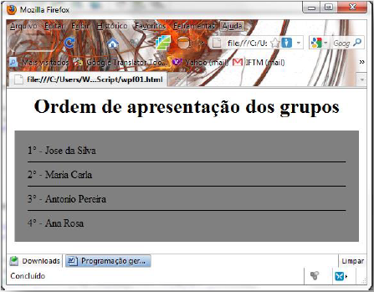

1. Crie uma página web para sortear as cartas do jogo TRUCO para os 4 jogadores, conforme apresentado abaixo (nessa imagem está representado apenas as 3 cartas de 2 jogadores. Devem ser sorteadas 12 cartas, 3 para cada jogador):

**OBS**: As cartas estão disponíveis na pasta “Cartas” (anexo).

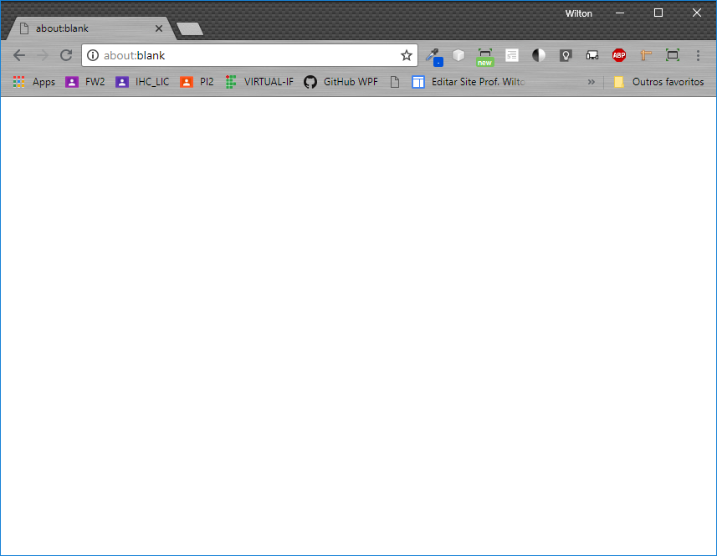

**JOGUE TRUCO**

**Cartas sorteadas**

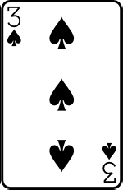





**Cartas do Jogador 2:**

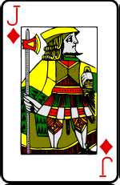

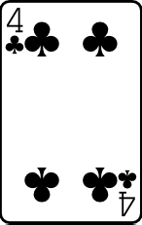

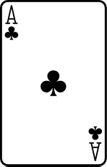

**Cartas do Jogador 1:**